编写这篇文章主要是为了记录这段时间的心得。在一同事说让我看看这个iBase4J框架的时候，我兴致勃勃的开始了研究大军中，但是在网上细搜下来，有关于iBase4j框架的资料真的是太少了。而且通过加群，这种方式需要交费。

之前在部署iBase4J这个项目有一个CSDN上的文档，但是部署来部署去，步骤也是按照文档中的来的，但是就是点击的时候，前端js一直报httpCode undefined,后来以此偶然的机会我发现，我使用nginx代理的UI所对应的后台service后台，其实是不对应的。然后nginx代理的网站是设置对了，但是又出现的问题是我在登录的时候点击登录按钮的时候，出现的问题是无论怎么点击，浏览器一点反应也没有，也没有报错，所以我后来在码云上issue当中找到了答案，尊重作者，我这里贴出iBase4J的源码位置（但是这个项目一直在更新，可能出现最新代码不能通过某种方式进行部署和访问）[http://git.oschina.net/iBase4J/iBase4J/tree/master](http://git.oschina.net/iBase4J/iBase4J/tree/master" \t "http://write.blog.csdn.net/postedit/_blank)。

本来准备在码云上fork一份到我码云帐号中的，然后准备试下，但是在导入sql的时候发现mysql版本要在5.6以上才能支持timestamp 的default值为CURRENT_TIMESTAMP,所以后来我把所有的CURRENT_TIMESTAMP 改为了一个确定的时间值(要在1970年以后)。

改完了以后可以访问了，后面配置nginx的静态代理，也okay，没有问题，后来按照之前的iBase4J的部署文档再来一次部署的时候，当然，我没有通过tomcat去启动那两个服务，都是直接使用maven的，启动web项目没有什么问题，但是启动service项目的时候，出现了一些错误，所以我在次只是记录iBase4j版本早期一个版本（不成熟的版本，要想用更好的，请联系原作者）。

本搭建的项目，IDE采用的IntelliJ IDEA 15.0.6版本，jdk1.8，windows7系统，mysql是5.1.32-community版本，apache-activeMq-5.13.2，nginx-1.9.12，redis-3.0.500 64bit

zookeeper-3.4.8

第一步：肯定是下载该项目的所有代码，链接我这里就不给码云上的了，给一个我自己上传的代码，因为代码更新太快了，后期版本不一定支持现有可部署的版本。

github网站上的地址：https://github.com/yarcl/iBase4J-person.git

第二步：下载所有的集群所需要的配置：

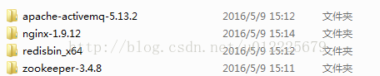

第三步：配置nginx反向代理（其他的配置都不需要进行设置，默认即可）：

进入nginx的安装目录下的conf目录（如：C:\Users\Administrator\Desktop\test\nginx-1.9.12\conf），找到nginx.conf文件，打开，配置如下图所示（注意root对应的是项目的路径）

那个proxy_pass是在请求的不匹配路径，会中转到127.0.0.1:8088端口进行访问。

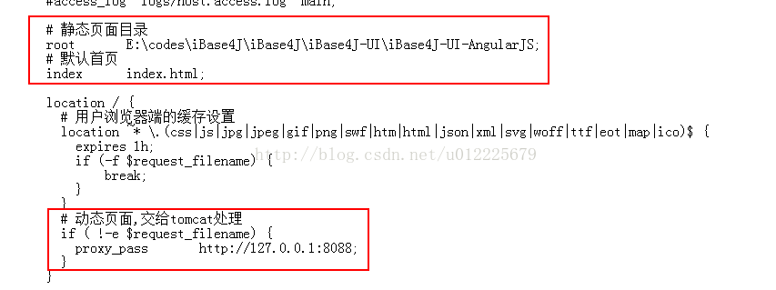

第四步：导入项目（其他步骤依次执行即可）

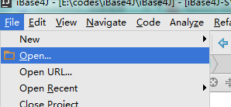

第五步：修改数据库密码。如下图所示：（找到该目录下的jdbc.properties文件,然后全局搜索PropertiesUtil的java类）

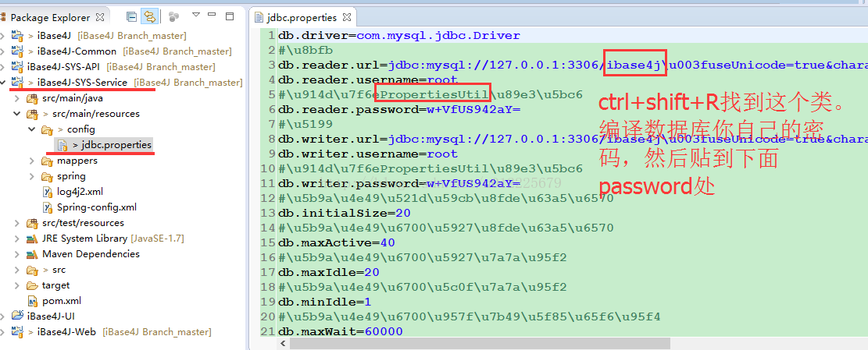

找到之后，如下图所示，找到main方法（将红框的内容改为你的mysql数据库密码），然后运行，将控制台输出的密文，

拷贝到jdbc.properties文件中的db.reader.password和db.writer.password。

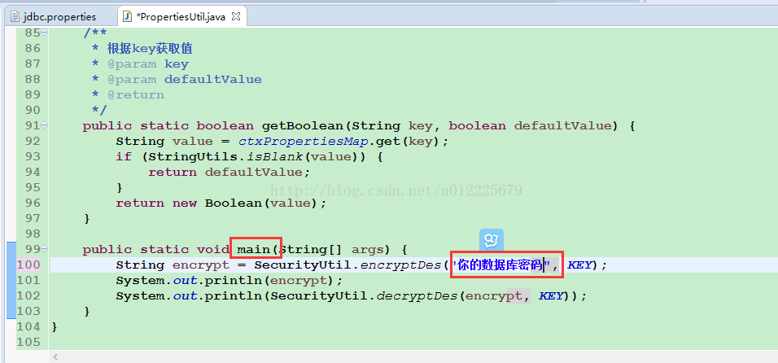

第六步：导入sql到数据库当中。

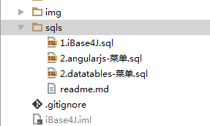

将iBase4J和angularJs-菜单中的sql进行执行。

第七步：配置项目启动参数（这里使用的是Maven），前提要配置好maven的相关内容。

进入之前，先进入菜单栏“file->settings”,输入maven，找到Runner,在VM-options中输入

-Dmaven.multiModuleProjectDirectory=$M2_HOME

然后执行如下操作：（进入之后，点击+号，找到maven，然后在填写如下的内容）

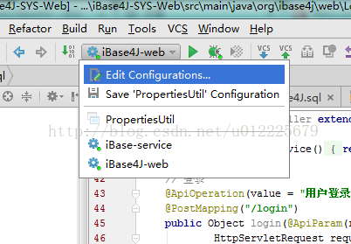

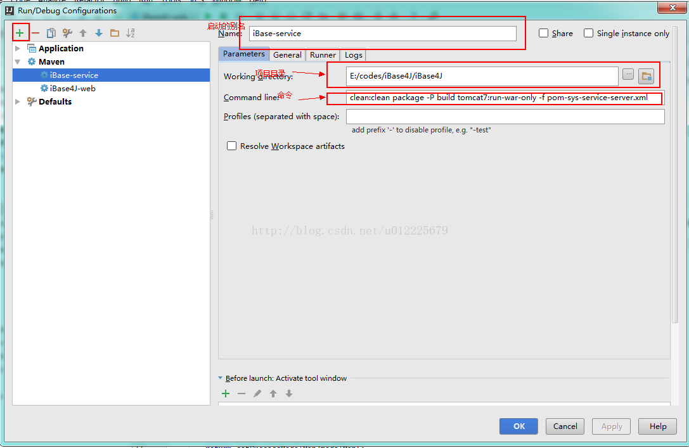

workiing directory是项目目录

command line是命令

clean:clean package -P build tomcat7:run-war-only -f pom-sys-service-server.xml

（pom-sys-service-server.xml名字对应项目下的那个文件）

name是该指令的别名：第一个使用iBase-service（随意取）

第二个使用iBase-web，第二个的command line 为

clean:cleanpackage -P build tomcat7:run-war-only -f pom-sys-web-server.xml

然后点击Apply.即可。

第八步：启动集群

找到nginx安装目录下的nginx.exe启动，然后启动activeMq找到对应的64位或32位，启动，再启动redis以及zookeeper(启动zookeeper之前将zookeeper安装目录下的conf下的zoo_sample.cfg拷贝一份为zoo.cfg).

第九步：启动服务，访问页面。

找到刚才配好maven的iBase-web和iBase-service，各选中之后，执行。

项目成功运行的图：

成功运行的图

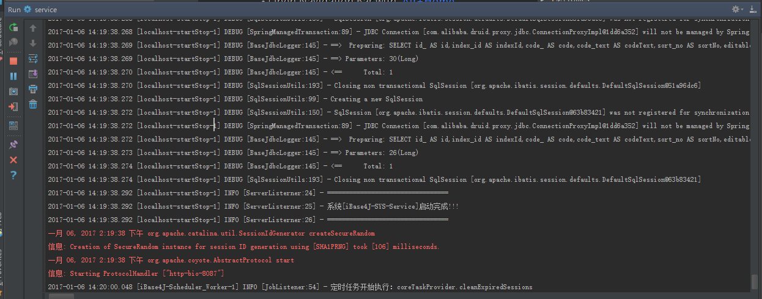

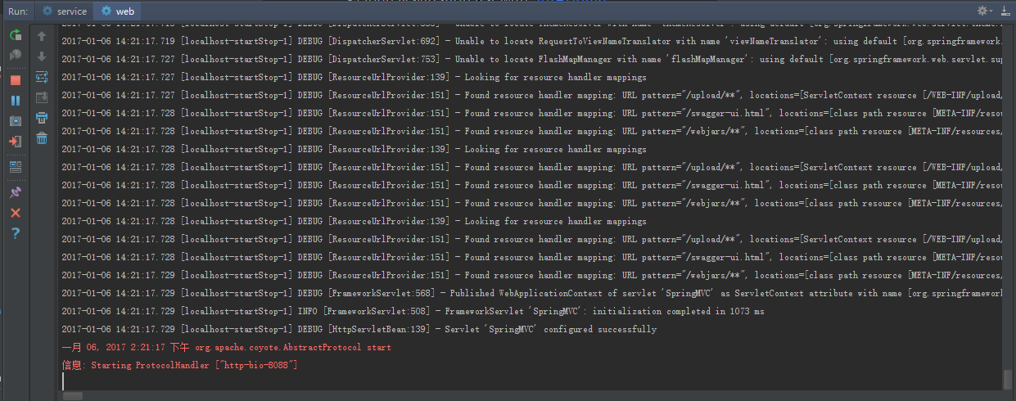

最后访问页面：（登录页面，注意输入路径地址为127.0.0.1/index.html）

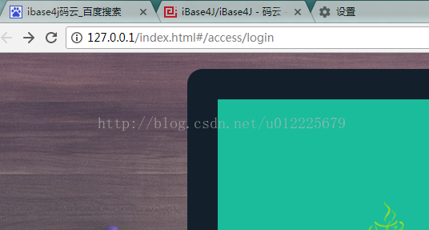

登录成功页面：

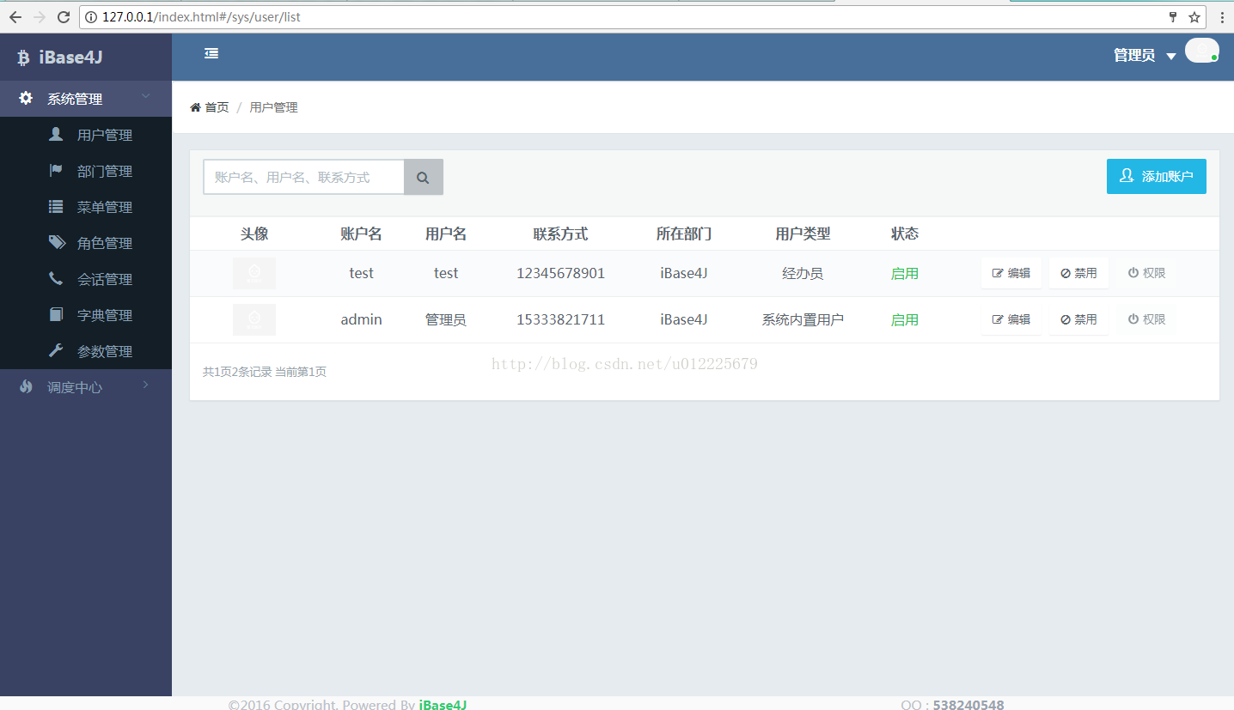

还可以访问如下的链接：

<http://localhost:8088/swagger-ui.html>

<http://localhost:8087/druid/sql.html>

如下图是页面效果：

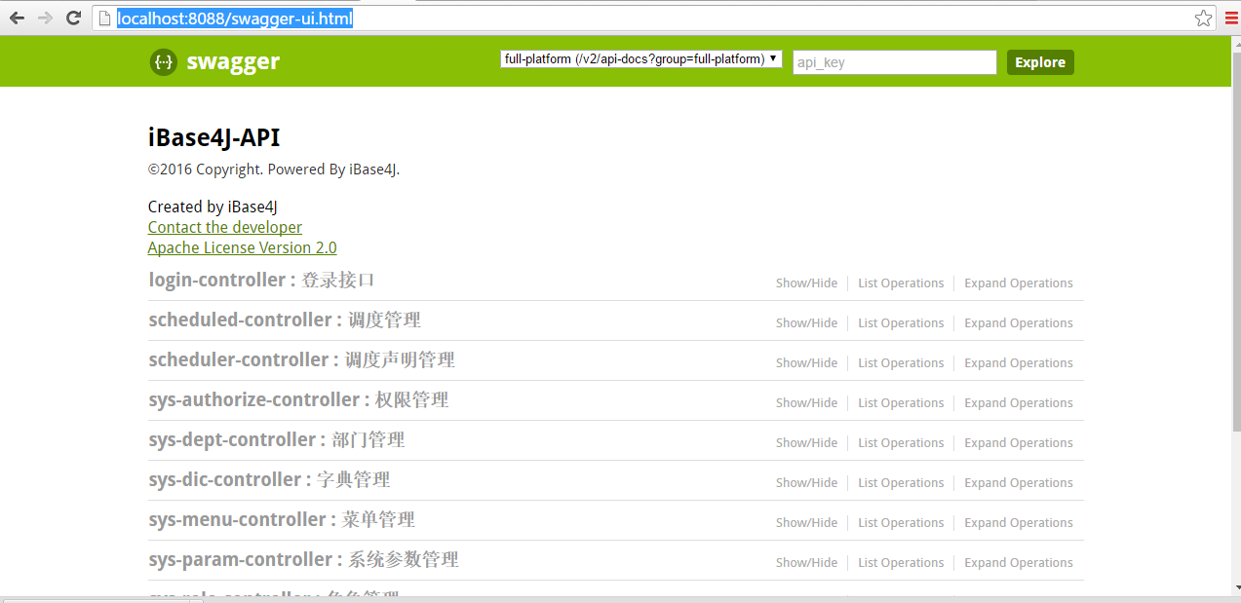

Druid网页是需要登录的，登录的用户名和密码都是druid。

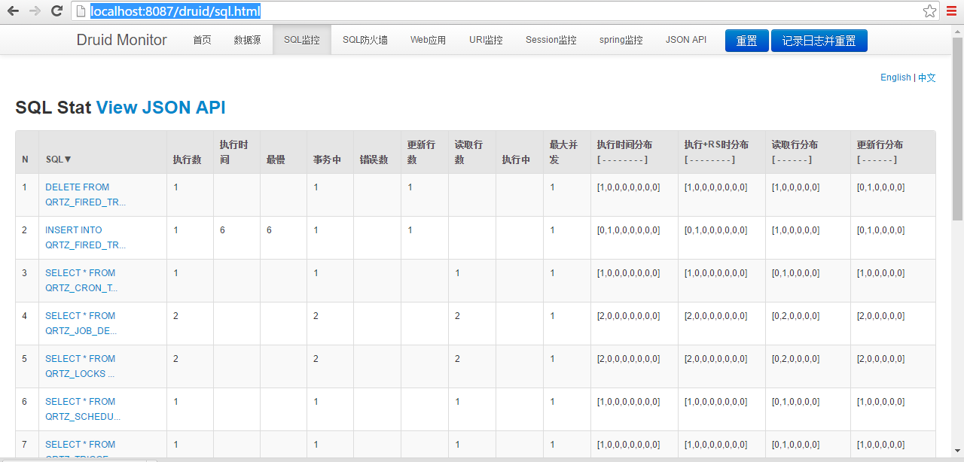

至此，初步搭建就完成。（不过，该项目当中的部分UI功能不全，需待大家开发。）